- Un om face asta în jur de 25-30 de ori pe zi. Este demonstrat faptul, că 90 % din oameni vor face asta cînd nu vor înțelege Ce, sau despre ce le vorbește interlocutorul. Sperăm că după citirea răspunsului Dvs nu veți face asta din aceeași cauză. Dar ce a fost înlocuit cu A FACE ASTA?

Răspuns: a zîmbi
Comentariu: conform statisticilor omul zîmbește cca 25-30 ori pe zi, iar cînd vorbește cu cineva și nu înțelege nimic, cel mai probabil va zîmbi. Sperăm că ați zîmbit nu deoarece nu ați înțeles întrebarea.

- In unul din romanele scriitoarei Ursula de Guin se povestește istoria unui băiețel, a cărui profesor devine o piatră. Ce l-ar putea învăța o piatră? - vă întrebați voi. Ei bine, piatra l-a învățat să nu facă asta. Ce să nu facă, daca Eu nu pot să nu fac asta?

Răspuns: l-a învățat să nu pună întrebări
Comentariu: Eu azi voi fi în locul profesorului și vă voi pune întrebări, și anume 40 la număr. Sper să vă placă.

- Strămoşul acestui produs datează din epoca Neolitică - aproape 5000 de ani în urmă, cînd era făcut din coajă de mesteacăn. Mai tîrziu a început să fie fabricat şi din răşina diferitor arbori, iar mai apoi și din parafină. În SUA, în timpul primului război mondial produsul dat ajuta soldații să se concentreze, iar în prezent conform unui studiu, în 73% de cazuri, persoanele ce folosesc produsul dat sunt văzute mai atrăgătoare. Numiţi produsul.
Raspuns: Guma de mestecat
Comentariu: compania Beldent Gum a realizat un studiu interesant, utilizînd gemeni identici. Vizitatorilor muzeului unde se desfășura experimentul le erau arătați gemeni identici, unul mestecînd gumă și altul nu, și le-au fost puse cîteva întrebări de genul care din ei cel mai probabil va fi invitat la o petrecere, sau cine are o viață intima mai bună. Din 481 de respondenți, 73% au ales geamănul care mesteca gumă. Astfel putem presupune că guma de mestecat face persoana mai atrăgătoare. Cu toate acestea avem o rugăminte mare la echipe – nu aruncați gumele voastre de mestecat pe jos. Haideți să păstrăm curățenia. :)

- Cum campaniile antifumat iau amploare, n-a făcut excepție nici Ministerul Sănătății al Republicii Moldova. Dacă până acum cele mai obișnuite campanii arătau fumatul din perspectiva grozăviilor și ororilor pe care le provoacă, apoi, de data aceasta, autoritățile moldovenești au hotărât să ia în derâdere acest obicei nociv. Iată textul din video-ul realizat în acest sens: “Fumezi ca să fii cool? Țigara dă bine la imagine? Ce poate fi cool într-un obicei scîrbos ca rinotilecsomania. Leapădă fumatul acum!” Dar în ce constă acest obicei?
Răspuns: scobitul în nas
Comentariu: rinotilecsomania este obiceiul omului de a se scobi în nas. Rino – în traducere din greacă nas. Încă o rugăminte mare la echipe – fumați departe de nefumători și nu aruncați mucurile de țigară pe jos :)
- Înlocuiri. Conform American Heart Association, dependența față de ALFA a fost și este una dintre cele mai grele dependențe de învins în lume. Numele său ALFA și l-a primit de la planta din care a fost sintetizată cu 3 secole în urmă de doi fizicieni. Inițial a fost considerată otravă, și chiar folosită un timp ca insecticid. Nu vă întrebăm ce a fost înlocuit cu ALFA. Dacă ați fost atenți la întrebări, spuneți unde o întîlnim cel mai des.
Răspuns: în țigări/ mucuri de țigară
Comentariu: ALFA este nicotina. La întrebarea precedentă era menționat să nu fumați și să nu aruncați mucurile de țigară pe jos. Apropo, nu uitați că fumatul dăunează grav sănătății.

- Blitz triplu.
- La crearea EI, Max Keith i-a îndemnat pe lucrătorii săi să-şi utilizeze toată fantezia, la care Joe Knipp a strigat imediat viitoarea EI denumire.
- Prototipul celei de-a doua a fost prezentat de un farmacist din Columbus, Georgia, inspirat, probabil, de vestitul Pemperton’s French Wine Coca, în 1885.
- Iniţial Soda Surge a fost creată în 1996 ca să o ucidă pe a treia, de unde şi numele prototipului său - MD killer, însă s-a ajuns la aceea că a treia a lichidat-o pe Soda Surge. Numiți-le pe toate cele trei.

Raspuns: Fanta; Coca-cola; Mountain Dew
Comentariu: fanta a fost primul cuvînt care i s-a asociat lucrătorului cu fantezia. La a doua întrebare nu e nevoie de comentarii. Soda Surge e băutura creată ca concurent împotriva băuturii Mountain Dew, ca s-o lichideze de pe piață. S-a întîmplat însă contrariul, și cea lichidată a fost Soda Surge. Iar noi mai avem o rugăminte – nu aruncați sticlele de la băuturi răcoritoare, dar și nu numai, pe jos
- Paradoxal, dar el a fost dat afară de la o tipografie fiind acuzat de lipsă de imaginație și lipsă de idei originale. Peste mai mulți ani, EL a demonstrat contrariul, fiind și fondatorul locului, care după spusele lui nu va fi niciodată complet atîta timp cît există imaginație. Dar care este locul pe care l-a fondat EL, mes cherie?

Raspuns: Disney Land

- Înlocuiri. Pe lîngă versiunea originală cu puterile unui număr, există Y cu cîini, cu politicieni autohtoni din ce în ce mai influenți, până și cu stadiile de dezvoltare a unei relații amoroase. X, devenind la fel de viral și popular ca Y, pe lîngă varianta cu zburătoare, are varianta cu un cîine și una cu primarul nostru. Nu vă întrebăm ce sunt X și Y. Spuneți ce rezultă din combinarea X-ului cu Y.
Răspuns: Flappy 2048
Comentariu: Flappy 2048 este o combinație dintre jocul Flappy Bird și 2048. Jocul 2048 a devenit foarte popular, avînd mai multe versiuni. La fel și jocul Flappy Bird are cîteva variante.

- _ . . _ [linie, două puncte, linie] ; 10; al 25-lea; al 29-lea. Toate acestea sunt X. X este unul dintre cele mai căutate dintre ele, el defineşte misterul şi însoţeşte orice greşeală. Ce este X?

Raspuns: X
Comentariu: codul morse, a 25-lea din alf. spaniol, al 29-lea din cel românesc.

- Imagini.

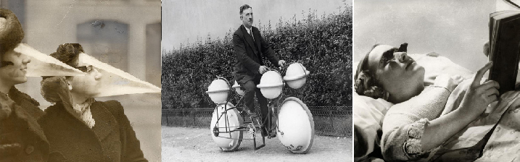

Pe site-ul likes.com, găsim un articol interesant despre invenții vechi ce nu au rezistat pîna în timpurile noastre și existența cărora ne pare absurdă. În prima imagine vedeti apărătoare de față contra furtunilor de iarnă, care datorită formei sale conice apărau fața de presiunea vîntului. Încercați să spuneți cît mai exact la ce servea invenția din a doua și a treia imagine.

Raspuns: Mersul cu bicicleta pe apă. Citirea din poziție culcată

- Atenție, întrebarea conține înlocuiri! Bliț dublu.
- Oscar Wilde zicea: ”Cine trăiește X, nu poate să o Y. Cei care Y Xele, nu îndrăznesc să le trăiască”. Nu vă întrebăm ce s-a înlocuit cu Y, scrieți ce s-a înlocuit cu X.
- Eli Khamarov zicea: ”Z sunt soldații care eliberează cuvintele din închisorile definițiilor”. Cine sunt Z?

Raspuns: Poezia. Poeții
Comentariu: Y – a scrie

- Material distributiv.
Sub prima imagine e scris „fruct”, sub a doua „brend”. Think out of the box și scrieți ce sau cine e ascuns sub pătratul negru.
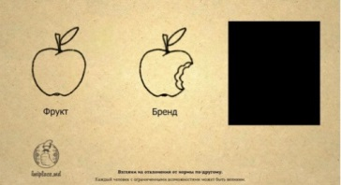

Răspuns: Dorin Chirtoacă
Comentariu: el este măr – primar în română.
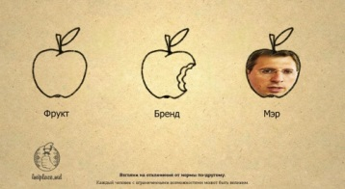

- Bliț dublu cu un pic de umor.
- -Cine a înnecat Titanicul?
-Iceberg!
-Mmmm... încă un....
Î: Continuați gluma cu un cuvînt.

- -Tata, tata, mi-e frig!
-Treci în ungher!
-De ce?
-....
Î: Continuați gluma cu încă 2-3 cuvinte.

Răspuns: 1.Încă un evreu. 2. Acolo-s 90 de grade

- Material distributiv. Dați răspunsul tot pe materialul distributiv. Detaliile fac totul. Adăugați detaliile care fac omuleții să corespundă statutului lor social. (în dreapta – truck driver. Stînga – profesor)
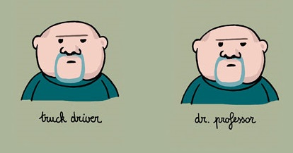

Răspuns: ochelarii la profesor.
- Text lung, nu neapărat de notat. Recent, un grup de tineri ingenioși a decis să creeze o versiune alternativă a Wikipediei - “Короче, Википедия” - în care descrierea seacă a detelor și faptelor să fie înlocuită cu notițe ironice scurte, dar capabile să comunice ideea principală. Iată un exemplu: greblă – un simulator psihologic, folosit pentru practică sufletească și perfecționare proprie continuă. Atenție. Bliț triplu. Încercați să numiți ce sau cine este descris astfel:

1. Un joc accesibil, universal, multilingvistic cu denumirea „Ajunge la Hitler în 5 pași”.
2. Corporație americană, lider în asigurarea tinerilor specialiști în domeniul economie, juridică și filologie cu locuri de muncă.
3. Voi singuri știți ce este (2 cuvinte omise). Cum, nu ați privit (2 cuvinte omise)?

Răspuns: Wikipedia, McDonald’s, Star Wars/ Războiul Stelelor

- Material distributiv.
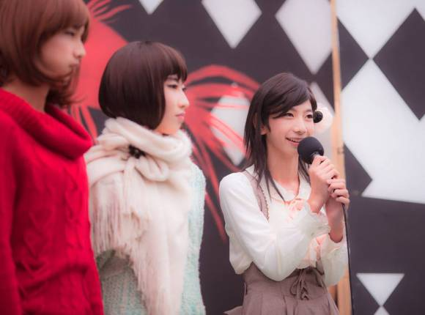
Imaginea din față este o fotografie făcută în cadrul festivalului de cultură la Liceul Komaba, din Japonia, la sfirșitul căruia trebuie desemnată Miss Komaba. Totul arată destul de normal, dacă nu ar fi această particularitate a liceului. Care?

Raspuns: este un liceu în exclusivitate de băieți

- El s-a născut la sfîrșitul secolului 19 în Ucraina. A fost pasionat de pictură, creînd la mijlocul secolului 20 propriul său curent, pe care îl definește ca “autoritatea sensibilității pure în artele plastice”. În anul 2013, un grup de tineri a decis să-i pună avangardul talent la încercare, avînd intenția să aplice la mai multe universități folosindu-i operele. Planul lor a eșuat, ei fiind respinși de două ori, repetîndu-i astfel experiența proprie. Numărul 12 vă va ajuta să-l numiți.
Răspuns: Kazimir Malevich
Comentariu: Dorin Chirtoacă era ascuns sub pătratul negru în una din precedentele întrebări, sub numărul 12, mai exact. Pătratul negru - e cea mai renumită pictură a lui Malevici.
- Atenție, întrebarea conține multe înlocuiri! Claude Tchou – un editor francez renumit, afirma despre Franz Kafka: Un pictor începător nu poate FACE ASTA cu lucrările sale. Însă, într-o mult-așteptată bună zi, opera-i devine DE X, și el este celebru. Apoi, picturile sale devin clasică, și ele încetează să fie DE X, ele sunt Z. La fel și Kafka azi. Scrieți ce s-a înlocuit prin A FACE ASTA, DE X și Z.

Răspuns: a vinde tablourile. De milioane. Fără de preț. Se acceptă după sens

- Pentru prima dată El a fost patentat la începutul seculului 20. Tot El este denumirea unei trupe de rock alternativ de pe timpul sovietic, care a îmbinat în sine cu succes texte depresive dar și elemente de electronică. „Короче, Википедия” – Wikipedia alternativă de care ați auzit anterior - îl definește pe EL astfel – un narcotic legal slab, utilizat de nevestele disperate și de persoane în vîrstă, în timpul lor liber. Numiți-l.
Răspuns: televizor
Comentariu: „Nevestele disperate” era indiciul.

- Bliț dublu. Intr-un dicționar rus de fraziologisme și-au găsit loc și două zicători latine, reprezentate în imaginile pe care le aveți în față. Scrieți-le pe ambele.

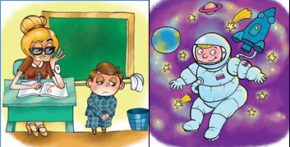

Răspuns: tabula rasa. Per aspera ad astra

- Atenţie în întrebare sunt înlocuiri! Kurt Russell, Nick Nolte, Sylvester Stallone, Christopher Walken, Billy Dee Williams, Perry King. Toţi vroiau acelaşi lucru, însă cel care l-a primit a fost Harrison Ferrari, chiar dacă la început aceasta nu era prevăzut. Nu vă întrebăm ce vroiau toţi ei atunci, scrieţi pe foaia de răspuns sub ce nume l-a cunoscut în 1977 întreaga lume pe Harrison Ferrari.

Raspuns: Han Solo
Comentariu: Înlocuirea a fost Harrison Ferrai – în original Harrison Ford. El este cel care a primit rolul lui Han Solo în filmul Star Wars 4, la castingul căruia au participat toți cei menționați în întrebare.

- Mulți fani cred că renovarea efectelor speciale a acestui film, l-au degradat mult. Chiar dacă schimbările au fost minore, modificarea unei scene a produs o nemulțumire în masă. Ca rezultat a apărut și maioul cu următoarea înscripție: X shot first. Nu trebuie să scrieți cine este X, numiți filmul din care face parte.

Raspuns: Star wars
Comentariu: pe maiou era scirs Han shot first, deoarece la confruntarea lui Solo cu Greedo, în original, Han împușcă primul, pe cînd în ediția specială, Greedo are prima împușcătură.

- Bliț cu imagini. Scrieți pe foaia de răspuns denumirile celor trei filme.
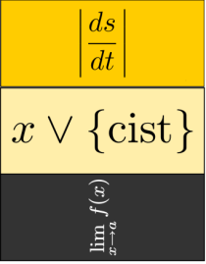
Răspuns: Speed, The exorcist, Vertical limit

- Thomas Mann scrie despre cartea sa ”Muntele Vrăjit” următoarele: Ce v-aș putea spune despre această carte și despre felul în care ar trebui citită? Cred că modul deosebit în care este construită compoziția ei, face ca plăcerea lecturii să fie mai mare și mai profundă cînd o citești ASTFEL – în așa mod cum și muzica trebuie să (CUVINTE OMISE) ca s-o poți savura cu adevărat. Încercați din prima să scrieți ce s-a înlocuit prin ASTFEL.

Răspuns: a doua oară (X- să fie cunoscută)
Comentariu: muzica după părerea lui Mann trebuia să fie cunoscută ca s-o poți savura cu adevărat. Iar opera sa trebuie citită a doua oară ca să-ți placă și mai mult.

- Bliț triplu! Pe un site de literatură rusă, vizitatorilor le-a fost propus să descrie succint și în formă de știre senzațională opere literare celebre. Faceți acum viceversa și numiți operele literare codificate.
- Soția unei persoane publice iși pune capăt zilelor, după o ceartă cu amantul său!
- Un stejar bătrîn a readus la viață un ofițer!
- Maturător venetic, se dovedește a fi Dog-hunter!

Raspuns: Anna Karenina. Război și Pace. Mumu

- În timpul meciului dintre echipele africane Kaiser Chiefs și Golden Arrows, EA a fost folosită nu doar după întrebuințare, dar aproape că a devenit arma de răzbunare a fanilor, cînd unul din ei a folosit-O ca să atace arbitrul. Dar ce este EA?

Răspuns: vuvuzelă

- Material distributiv. A doua replică este un americanism care a intrat rapid în dicționarul nostru. Prima replică este doar jumătate din termen. Scrieți cele două replici.
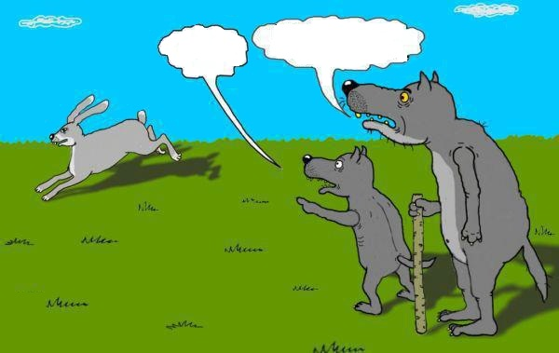
Răspuns: food. Fast food.

- Bliț dublu.
• Specialist al bucătăriei pescărești, Serghei Cernov, spune că peștele bun și proaspăt trebuie să miroase a prospețime sau a mare, dar în nici un caz nu trebuie să miroase așa. Cum așa?
• Se spune că Peter, a căutat foarte mult o denumire pentru ecranizarea romanului său. Tatăl său i-a propus următorul titlu: “Ce îmi mănîncă acolo piciorul?” Peter, însă, a ales o denumire dintr-un singur cuvânt. Numiți filmul în rusă, română sau engleză.

Răspuns: Pește. Jaws/ Celiusti/ Maxilare / Fălci

- Material distributiv. Fără supărare, scrieți cele doua cuvinte notate în imagine cu negru.

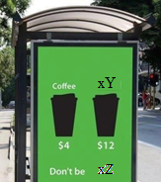

Răspuns: iCoffe și iDiot

- Material distributiv. Srieți pe foaia de răspuns cuvîntul ascuns din imagine.
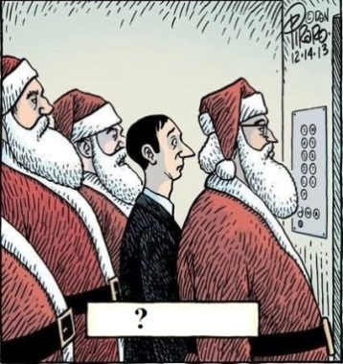
Răspuns: claustrofobia

- Atenție, în întrebare sunt înlocuiri. În anul 1993, o companie telegrafică americană, a introdus pe piața SUA un nou tip de servicii legat de mesajele de felicitare și modul de livrare a lor. Astfel, pentru ca mesajul să ajungă la destinatar în varianta originală, sau chiar mai bună, unii angajați ai companiei trebuiau neapărat să poată face asta, iar pentru a face asta mai bine, angajații ar putea folosi mai des un produs bogat în colesterol. Dar ce a fost înlucuit cu “a face asta” ?

Răspuns: a cînta
Comentariu: în 1993, compania Western Union lansează serviciul mesajelor de felicitare cîntătoare: mesajul clientului era transmis destinatarului prin curier. Curierul era obligat să interpreteze mesajul către destintar, adica să i-l cînte. O metodă de a face vocea să răsune mai bine este consumul ouălor crude, care sunt bogate în colesterol.

- Înlocuiri. Moldovenii fac bagaje deja 10 ani la rînd, cea mai reușită încercare fiind prima - cea din anul 2005, cînd Moldova a fost întrecută doar de 5 țări. În anul 2008 și 2014 bagajele, într-un oarecare fel, nu au fost făcute pînă la urmă, cum în alți ani. Ce a fost înlocuit cu “a face bagaje”, dacă anul acesta le-a făcut fata cu „suflet sălbatic”?

Răspuns: a participa/participă la Eurovision
Comentariu: debutul din 2005 a Zdubilor a fost cea mai reușită prestație a Moldovei la concursul de muzică Eurovision. În anii 2008 și 2014 Moldova nu a trecut în marea finală a concursului, iar piesa cu care a participat țara noastră era Wild Soul, interpretată de Cristina Scarlat.

- Bliț dublu muzical.
- Deși presa de multe ori îi numea " Frații Gibb", trupa a declarat că și-a luat numele de la doi prieteni, care i-au ajutat în perioada lor de început - Bill Goode și un disc jockey pe nume Bill Gates. Numiți trupa muzicală.
- Deborah Harry și Chris Stein, ambii foști membri ai Stilletos, au dat denumirea noii lor trupe muzicale pornind de la un comentariu referitor la aspectul fizic al Deborei, lăsat de un trecător. Sub ce denumire cunoaștem trupa dată?

Răspuns: Bee Gees și Blondie

- Citind un curs de instruire în IT, autoarea întrebării a atras atenție la următorul text: “Toate calculatoarele au nevoie de o sursa de tensiune pentru a transforma curentul alternativ de la priză în curent continuu “. Din frază au fost eliminate cîteva abrevieri, ce diferă cu o singură literă. Dar ce trupă muzicală și-ar putea explica astfel originea denumirii sale?

Răspuns: AC/DC
Comentariu: abrevierile au fost curent alternativ – AC, curent continuu – DC.
- În imaginea pe care o aveți în față au fost ascunse niște piese vestimentare și numele lui. A cui?
Răspuns: Michael Jackson
Comentariu: au fost ascunși pantofii.

- Defilare militară neobișnuită în capitala Germaniei. Competiție sportivă internațională în capitala Chinei. În capitala Iranului produc substanțe toxice. Un uragan strașnic cu numele de Catea a trecut prin Orlean. Un fotbalist renumit marchează din nou. Dar ce fac ELE în tot acest timp?

Răspuns: nu vin
Comentariu: text original: Paradã stranie-n Berlin/Olimpiadã în Beijing/În Teheran produc venin/În Orlean a fost Katrine/Un gol înscris de Zinedine/Cu-n grad s-a rãcorit Golfstream/Iar ploile nu vin. Ele sunt ploile și ele nu vin.

- Atentie, întrebare cu înlocuiri. In anii 1857-1858, X era cea mai răspîndită denumire a centului Flying Eagle, chiar dacă X constituia doar 12% din acesta. Totuși, datorită acestei eteronominații, Ryan Peake, care în tinerețe lucra la Starbucks și era nevoit deseori să întoarcă clienților restul, a reușit să dea denumirea acestei trupe muzicale canadiene, care în prezent a ajuns să vîndă peste 50 de milioane de discuri în toată lumea. Dar care este denumirea exactă a trupei muzicale?

Răspuns: Nickelback
Comentariu: centul Flying Eagle era numit nickel. Here’s your nickel back – fraza de la care s-a format numele trupei muzicale.

- Conform dexonline.com EA este renunțarea la sine în una din religiile lumii. Tot EA, conform wikipediei este antipodul lumii imediate a lucrurilor schimbătoare. Nu vă întrebăm ce este EA. Scrieți prin 2 cuvinte a ce miroase EA.
Răspuns: teen spirit
Comentariu: ea este nirvana, iar piesa Smells Like Teen Spirit este una dintre cele mai cunoscute piese a trupei muzicale de rock cu aceeași denumire.

- Bliț triplu, muzical. Vă rugăm să scieți pe foaia de răspuns denumirea trupei muzicale care..
1. .. a devenit cunoscută grație ultimelor cifre.
2. .. a urcat pe o nouă treaptă a succesului doar după un an de activitate și trei albume realizate.
3. ..a aflat partea neagră a unicului nostru „prieten” .

Răspuns: 1- Europe, 2 - Led Zeppelin, 3 - Pink Floyd
Comentariu: Europe cu piesa „The Final Countdown”, Led Zeppelin cu piesa „Starway to Heaven” de pe al patrulea album, fiind cea mai reușită, și Pink Floyd cu „Dark Side of The Moon”. Prieten = satelit al Pămîntului.

- Text. Notați, vă rog. AD*EC=DB*AE. [ * se citște ca “de-nmulțit” ] Amintiți-vă de școală și spuneți, logoul cărei trupe muzicale corespunde acetei expresii?

Răspuns: 30 Seconds to Mars/ 30stm (Material distributiv pentru răspuns).
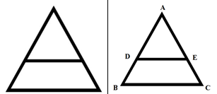

Comentariu: expresia matematică din întrebare - AD*EC=DB*AE sau AD/DB = AE/EC - este teorema lui Thales, ce se referă la linia mijlocie a unui triunghi, iar logoul trupei muzicale 30 Seconds to Mars este reprezentarea grafică a acesteia.

